Способы подачи заявления для получения справки о наличии (отсутствии) судимости

Для получения справки о наличии (отсутствии) судимости гражданин с заявлением может обратиться в следующие государственные органы:
1. Многофункциональные центры предоставления государственных и муниципальных услуг (МФЦ) города Костромы и Костромской области.
2. Кроме того подать заявление можно не выходя из дома с помощью Единого портала предоставления государственных и муниципальных услуг www.gosuslugi.ru
3. Информационный центр УМВД России по Костромской области.
4. Территориальный орган внутренних дел по месту жительства (регистрации).
В случае подачи заявления через единый портал www.gosuslugi.ruличное присутствие будет необходимо только для получения справки, после поступления персонального уведомления о готовности справки направленного на электронный адрес заявителя.

Для подачи заявления в электронном виде необходимо:

- Зарегистрироваться на сайте
www.gosuslugi.ru
- После регистрации подтвердить свою учетную запись можно:
- в Информационном центре УМВД России по Костромской области (г. Кострома, ул. Индустриальная , 53 А) ; - ОАО «Ростелеком» (г.Кострома, ул. Подлипаева,1);
- на почте России (г. Кострома, ул. Советская, 79/73);
- в центре занятости населения (г. Кострома, ул. Комсомольская, 81 А).
- Повторно зайти на сайт www.gosuslugi.ru в личный кабинет.
- В открывшемся окне выбрать закладку МВД России, далее УМВД России по Костромской области.
- В списке государственных услуг выбрать – Выдача справок о наличии (отсутствии) судимости и (или) факта уголовного преследования либо о прекращении уголовного преследования.
- Заполнить электронный бланк заявления. Прикрепить электронные копии документов, необходимых для предоставления государственной услуги (можно использовать фото паспорта, сделанное мобильным телефоном).
- Отправить электронное заявление.
- В течение суток Вам будет направлено персональное уведомление о регистрации заявления в ИЦ УМВД России по
Костромской области.

Предоставление государственной услуги по выдаче справок о наличии (отсутствии) судимости

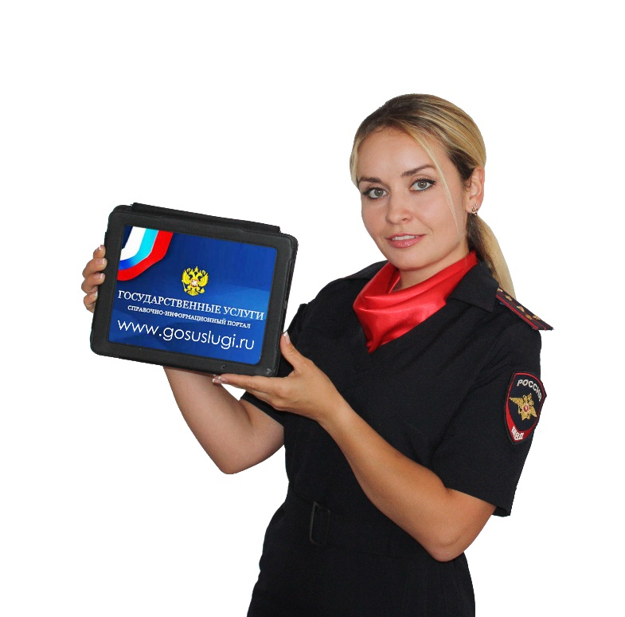

КОСТРОМА
2016 г.

Адреса многофункциональных центров Костромской области в которых можно подать заявление для получения государственной услуги

Перечень документов
необходимых для получения справки о наличии (отсутствии)
судимости

Информационный центр УМВД России по Костромской области

г. Кострома, ул. Калиновская, 38
г. г. Кострома, ул. Магистральная, 20
г. г.Кострома, мкр. Давыдовский-3, 11
К г. Буй, ул. Ленина, 3
г. Волгореченск, ул. им. 50-летия Ленинского Комсомола, 17а
г.Галич, пл. Революции, Гостиный двор, Верхний корпус № 4
г. Макарьев, ул. Большая Советская, 6
К г. Мантурово, ул. Нагорная, 19
К г. Нерехта, ул. Красноармейская, 25
с. Боговарово, ул. Чапаева, 2
К п.г.т. Судиславль, ул. Советская, 2а
К г. Шарья, ул. 50 лет Советской Власти, 4а
К п. Красное-на-Волге, ул. Садовая,1
К п. Антропово, ул. Свободы, 6
К п. Островское, ул. Свердлова, 5Б
г. г. Солигалич, ул.Серогодского, 18
г. Нея, ул. Любимово, 3А
г. Чухлома, ул. Советская,1
п. Вохма, ул. Советская, 39
п.г.т. Кадый, ул. Полянская,1
г. Кологрив, ул. Набережная реки Киченки, 11
с. Георгиевское, ул. Октябрьская, 39
с. Павино, ул. Октябрьская, 15
с. Парфеньево, ул. Маркова, д.17
п.г.т.Поназырево, ул. Свободы,1
с. Пыщуг, ул. Чкалова, 6
п.г.т. Сусаннино, ул. Ленина, 2а

К

Заявления подаются на личном приеме граждан.
Адрес: г. Кострома ул.Индустриальная,
д. 53 А, кабинет № 18
Проезд до остановки Лицей № 29,
автобусом: 9
маршрутными такси: 49,52,65
Режим работы:
понедельник , среда, пятница с 9.00 до 12.30 и с 14.00 до 18.00
суббота с 9.00 до 13.00
Выходной: воскресенье,
праздничные дни
Адрес: г. Галич ул. Советская д. 7
Режим работы:
понедельник, вторник, среда, четверг, пятница с 9:00 до 18:00
Выходной: суббота, воскресенья, праздничные дни

ГОСУСЛУГИ
ЕДИНЫЙ ПОРТАЛ ГОСУДАРСТВЕННЫХ УСЛУГ

Для граждан РФ – паспорт гражданина РФ.
Для иностранных граждан – паспорт иностранного гражданина либо иного документа, признаваемого в качестве документа, удостоверяющего личность.
Для доверителя – копия доверенности на право получения справки.
Для законного представителя (родителя, усыновителя) при подаче заявления на несовершеннолетнего ребенка (с 14 до 18 лет) - копия документа, подтверждающего родство или факт усыновления (удочерения).
Для опекуна – копия документа, подтверждающего факт установления опеки.
Для попечителя – копия документа, подтверждающего факт установления попечительства.
При представлении копий документов, обязательно предъявляются
оригиналы документов

